试卷编号
命题人： 李少勇 审核人： 试卷分类（A卷或B卷） B
五邑大学 试 卷
学期： 2017 至 2018 学年度 第 2 学期 序号：
课程： 数据结构 课程代号： 0103460
使用班级： 姓名： 学号：
★特别提示：请遵守考场纪律，如发现有违纪或作弊行为，将严格按照规定处理！
题号 | 一 | 二 | 三 | 四 | 总分
得分
得分
- 单项选择题（10小题，每小题2分，共20分）
- 栈和队列的共同特点是( A )。
A．只允许在端点处插入和删除元素
B．都是先进后出
C．都是先进先出
D．没有共同点
- 散列技术中冲突指的是（ C ）。
A．两元素具有相同的序号
B．两元素的键值不同，而其他属性相同
C．不同键值的元素对应于相同的存储地址
D．数据元素过多
- 二叉树的第k层的结点数最多为( D )。
A．2^{k}-1 B.2k+1 C.2k-1 D. 2^{k-1}
- 若有18个元素的有序表存放在一维数组A[19]中，第一个元素放A[1]中，现进行二分查找，则查找A[3]的比较序列的下标依次为( D )。
A. 1，2，3 B. 9，5，2，3
C. 9，5，3 D. 9，4，2，3
- 对于线性表（7，34，55，25，64，46，20，10）进行散列存储时，若选用H(K)=K %9作为散列函数，则散列地址为1的元素有（ D ）个。
A．1 B．2 C．3 D．4
- 设有6个结点的无向图，该图至少应有( A )条边才能确保是一个连通图。
A．5 B．6 C．7 D．8
- 对特殊矩阵采用压缩存储的目的主要是（ C ）。
A．表达变得简单
B．对矩阵元素的存取变得简单
C．减少不必要的存储空间
D．去掉矩阵中多余的元素
- 设哈夫曼树中的叶子结点总数为m，若用二叉链表作为存储结构，则该哈夫曼树中总共有（ B ）个空指针域。
A．2m-1 B． 2m C． 2m+1 D． 4m
- 线性表采用链接存储时，其地址（ D ）。
A．必须是连续的
B． 部分地址必须是连续的
C．一定是不连续的
D． 连续与否均可以
- 设有5000个待排序的记录关键字，如果需要用最快的方法选出其中最小的10个记录关键字，则用下列（ B ）方法可以达到此目的。
A． 快速排序 B． 堆排序 C．归并排序 D． 插入排序

- 简单填空题（6小题10空，每空2分，共20分）

- 字符串是 零个或多个字符 组成的有限序列，只包含 空格 的串称为空格串，长度为 0 的串称为空串。
- 数组Q[n]用来表示一个循环队列，front 为队头元素的前一个位置，rear为队尾元素的位置，计算队列中元素个数的公式为__(n+rear-front)%n ________。
- 在各种查找方法中，平均查找长度与结点个数无关的查找方法是 散列查找 。
- 对于一个长度为n的顺序存储的线性表，在表头删除元素的时间复杂度为 O(n) ，在表尾删除元素的时间复杂度为 O(1) 。
- 设一棵完全二叉树具有1000个结点，则此完全二叉树有 500 个度为0的结点，有 499 个度为2 的结点，有 1 个度为1的结点。

- 。 应用题（5小题，每小题10分，共50分）
得分
- 有一个包含字母“abcdef”的字符串，出现的频度依次为14， 6， 7， 33， 12， 28，试以频度为权值生成哈夫曼树（权值小在左，权值大在右），画出该哈夫曼树，给出各个字母相应的哈夫曼编码，并计算其带权的路径长度。
参考答案：
哈夫曼树如图：
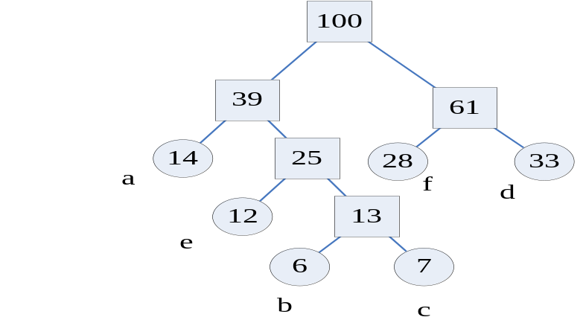--5分

哈夫曼编码：a:00 b: 0110 c: 0111 d: 11 f: 10 e:010 -- 3分（错1个扣0.5分）
带权的路径长度：WPL=2*(14+28+33)+12*3+(6+7)*4=238 --2分

- 下图是一个有向图的邻接表表示，试画出此有向图，并写出从C点开始按深度优先遍历和广度优先遍历该图的结果。
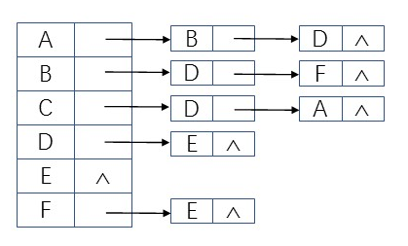
参考答案：
该图为：
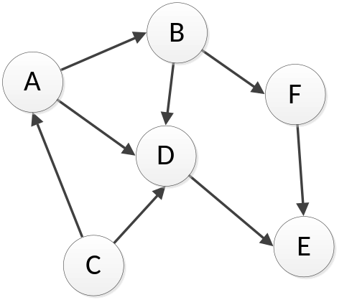--4分
C点开始深度优先遍历该图的结果：CABDEF --3分
C点开始广度优先遍历该图的结果：CADBEF --3分

- 有图按权值从小到大的顺序排列的边集 (i，j):w为：
（4，6）：30 （2，5）：40 （4，7）：42 （3，7）：45 （1，2）：50
（4，5）：50 （3，4）：52 （1，3）：60 （2，4）：65 （5，6）：70
用普里姆(prim)算法构造该图的最小生成树(从顶点1开始)。
参考答案：
用prim算法求得的最小生成树如下：
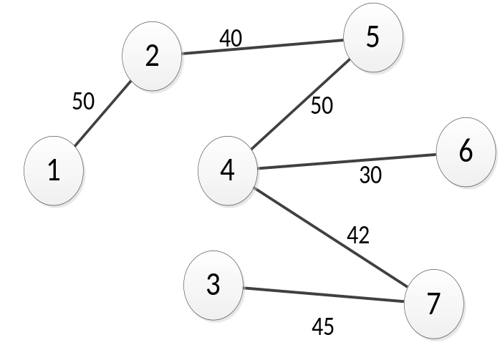--10分

- 已知一棵二叉树的前序序列为ABCDEFGH，中序序列为CBEDFAGH，请画出该二叉树。
参考答案：
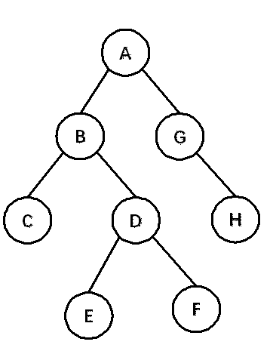--10分

- 试给出稀疏矩阵A的三元组表示。下标从1开始。
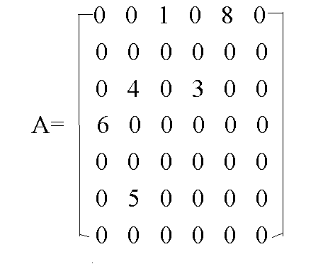
参考答案：
设三元组的表示
 | row | col | item
0 | 1 | 3 | 1 | 1分
1 | 1 | 5 | 8 | 1分
2 | 3 | 2 | 4 | 1分
3 | 3 | 4 | 3 | 1分
4 | 4 | 1 | 6 | 1分
5 | 6 | 2 | 5 | 1分
…
MaxTerm-1 |  |  |  | 1分
mu | 7 |  |  | 1分
nu | 6 |  |  | 1分
tu | 6 |  |  | 1分

- 算法设计题 （1小题，每小题10分，共10分）
得分

- 对于无向图，a[ ]表示顶点数据，n为顶点个数，e为边数，采用邻接矩阵存储结构，给出建立一个无向图的邻接矩阵的算法。
template <class DataType>
MGraph<DataType> :: MGraph(DataType a[ ], int n, int e)
{
vertexNum = n; arcNum = e;
for (i = 0; i < vertexNum; i++)
vertex[i] = a[i]; ---------------- 以上3分
for (i = 0; i < vertexNum; i++)
for (j = 0; j < vertexNum; j++)
arc[i][j] = 0; ----------------以上2分
for (k = 0; k < arcNum; k++)
{
cin >> i >> j;
arc[i][j] = 1; arc[j][i] = 1; ----------------以上5分
}
}

